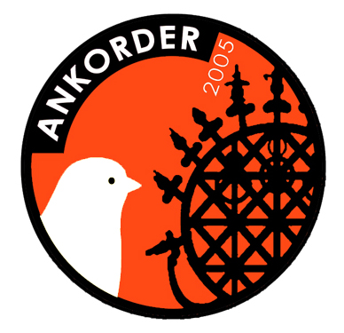

ANKARA ORNİTHOLOJİ DERNEĞİ

Işınlar Mah. Yahya Kemal Cad No:27/B-C
06-074-100
YENİMAHALLE / ANKARA Tel : 0 – 312 – 343 44 93
ÜYELİK BAŞVURU / ONAY FORMU

DERNEĞİNİZE ÜYE KAYDIMIN YAPILMASI İÇİN GEREKLİ
İŞLEMLERİN YAPILMASINI ARZ EDERİM.

...... / ....... / 201..

ADI SOYADI : ...........................................

İMZA : ...........................................

DOĞUM YERİ : ...............................................................
DOĞUM TARİHİ : ...............................................................
TC KİMLİK NO : ...............................................................
MESLEĞİ : ...............................................................
ÖĞRENİM DURUMU : ...............................................................
EV ADRESİ : ...............................................................
: …………………………………………
TELEFON NO : ...............................................................
E- MAİL : ...............................................................
REFERANSLAR | ADI SOYADI | ÜYE NO | İMZA
1
2

F O T O

ONAY ONAY TARİHİ ÜYE NO

...... / ....... / 201..

EKLERİ : 3 ADET FOTOĞRAF , NÜFUS CÜZDANI FOTOKOPİSİ

